Die tolle Radfahrübung
Am Dienstag, dem 28.9.202, hatte ich eine Radfahrübung an der Melanchthonschule. Als Erstes haben wir im Klassenraum alles besprochen. Dann hat uns die Polizistin eine Runde auf dem Schulhof fahren lassen. Später haben wir unsere Fahrräder auf die Straße geschoben. Danach sind wir aufgestiegen und wir sind eine Strecke auf- und abgefahren. Auf der Strecke hatten wir Hindernisse umfahren geübt und zuletzt haben wir noch das Rechtsabbiegen geübt. Am Ende sind wir kaputt auf den Schulhof gefahren.
Noah S.
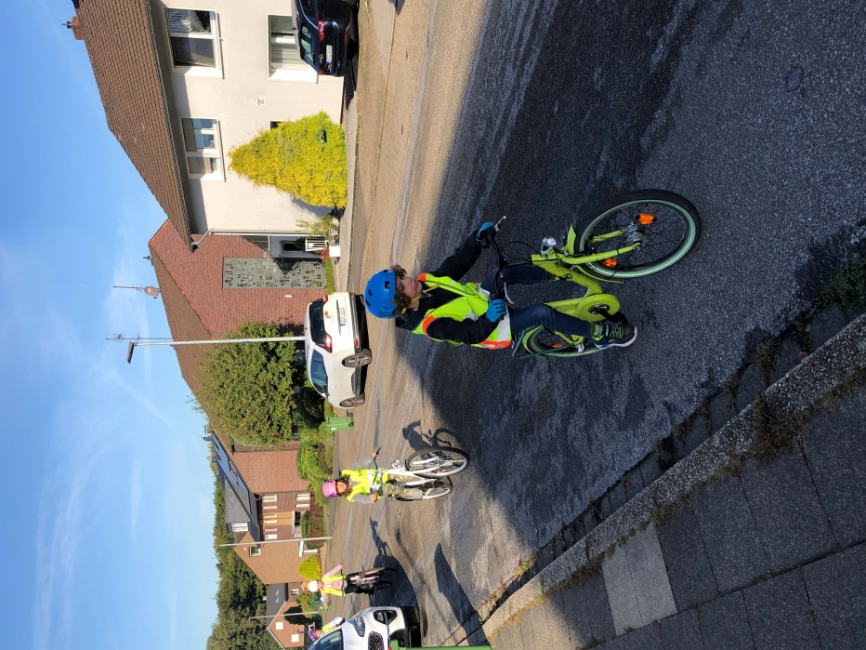

Die beste Übung aller Zeiten
Am Dienstag, den 28.09.2021, machten meine Klasse und ich eine Radfahrübung an der Melanchthonschule an der Erzbergerstraße. Als aller erstes besprachen wir die Verkehrsregeln im Klassenraum. Anschließend fuhren wir mit dem Fahrrad ein paar Runden auf dem Schulhof. Nun schoben wir das Fahrrad über die Ampel in den Straßenverkehr. Als nächstes übten wir das Fahrradfahren auf der Straße. Ich hatte heute viel gelernt: wie das richtige Aufsteigen geht, wie man ein Hindernis umfährt und das wichtige Rechtsabbiegen. Zum Schluss schoben wir das Fahrrad zurück zur Schule. Ich finde, das war die beste Übung aller Zeiten.
Nick

Das schöne Fahrradtraining
Am Dienstagmorgen, dem 28.9.2021, bin ich mit meiner Klasse das Training gefahren. Wir waren in Gruppen aufgeteilt, aber davor sind wir eine Testrunde auf dem Schulhof gefahren. Anschließend sind wir losgefahren. Wir haben erstmal den Schulterblick gemacht und dann das Handzeichen. Als ich mit meiner Gruppe um eine Ecke gefahren bin, standen dort meine Oma, mein Opa und mein Papa, der mich auch begleitet hat. Zum Schluss waren wir noch im Klassenzimmer. Die Polizisten haben noch gelobt, dass wir es hervorragend gemacht haben.
Ena

Die Radfahrübung
An einem kalten Morgen hat die Polizei noch ein bisschen über die Hindernisse geredet. Danach wollten wir alle schon auf das Fahrrad springen. Jedoch sind alle leise runtergegangen. Als nächstes sind Niklas und ich sofort auf das Fahrrad gestiegen und gleich losgesaust. Zuerst mussten wir die Ampel überqueren und direkt danach wurden wir in Gruppen aufgeteilt. Anschließend sind wir einen Parcours gefahren. Später, als wir 5 Runden oder mehr gefahren sind, kamen wir zum Schluss und die Zeit war schon um. Ich habe mich gefreut, denn es hat mir viel Spaß gemacht und ich bin gespannt auf die nächste Radfahrübung.
Aaron
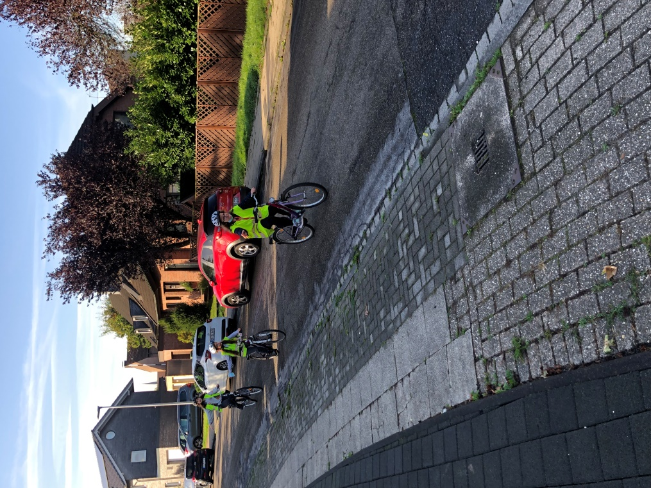

Klasse Übung
Ich kam heute mit dem Fahrrad zur Schule wie alle anderen Kinder. Wir machten eine Übung und dies mit Hilfe unserer Eltern. Es war auch eine Polizistin und ein Polizist mit dabei. Sie übten mit uns das Rechtsabbiegen. Ein Autofahrer passte nicht auf und nahm uns die Vorfahrt. Der konnte sich was anhören. Alle Kinder haben viel gelernt.
Ole

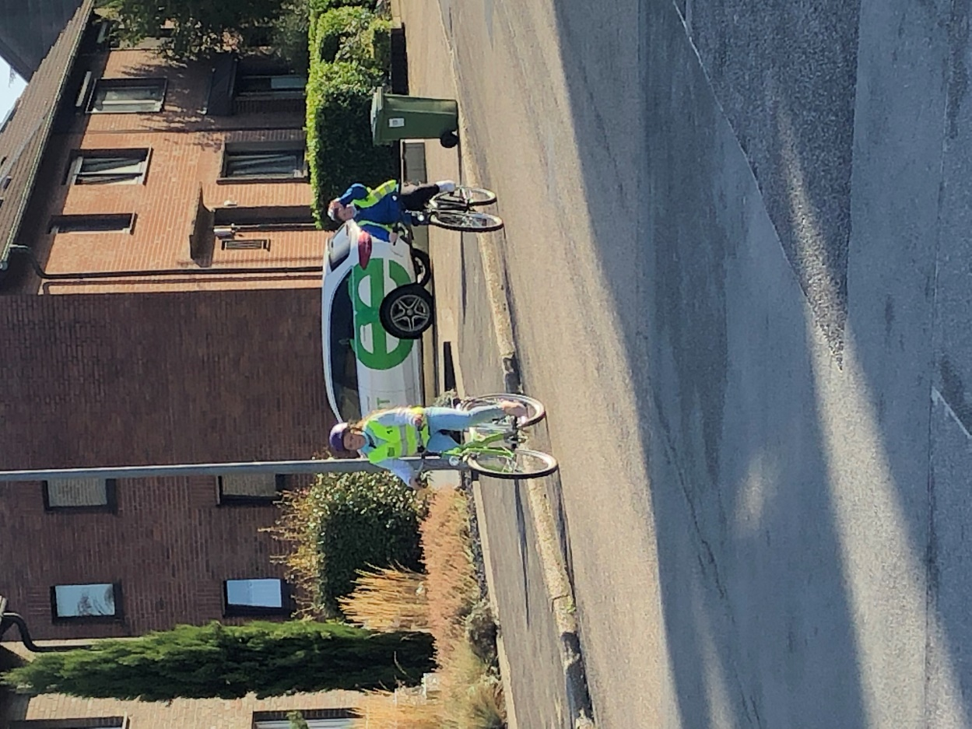

Ein abenteuerlicher Morgen
Dienstag, den 28.9.202, haben ich und meine Klasse eine Radfahrübung gehabt. Nun bekamen wir noch eine kurze Einweisung zum Fahrrad. Jetzt kamen wir zum schwierigen Teil. Erst mussten wir zeigen, wie wir auf die Straße fahren, dann wie wir ein Hindernis umfahren. Zuletzt zeigten wir unser Rechtsabbiegerkönnen.
Daria

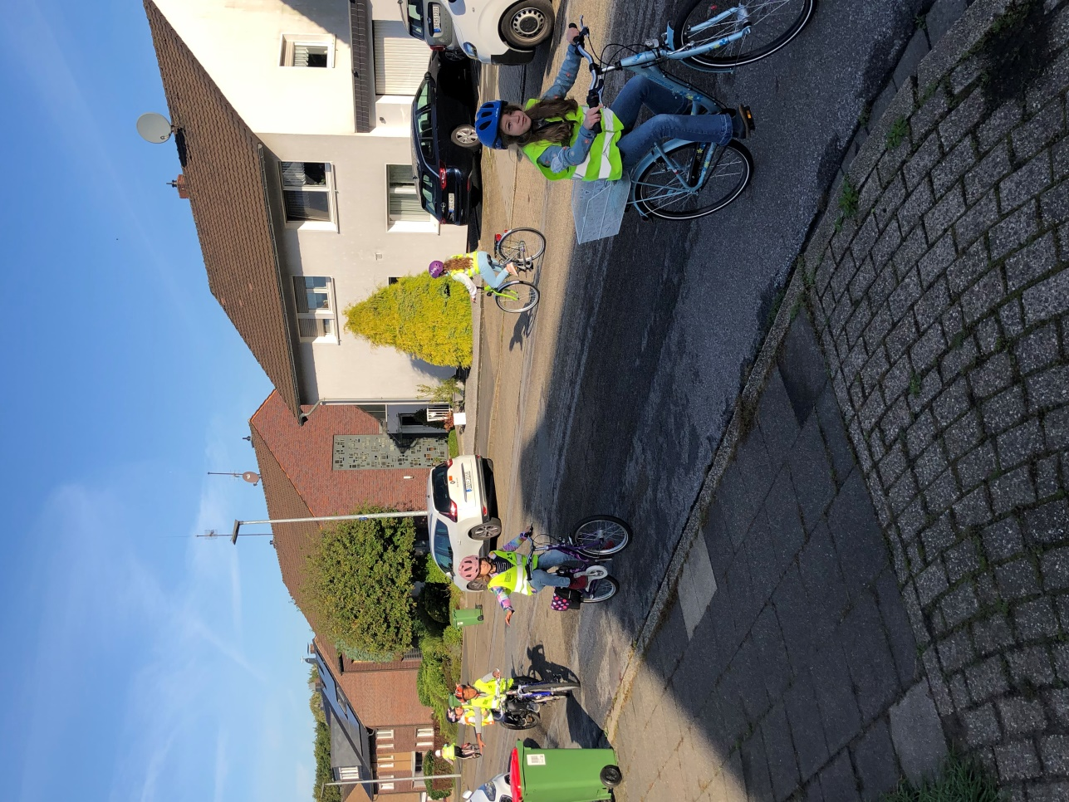

Die spaßige Radfahrübung
An einem schönen Dienstagmorgen hatte die 4a eine Radfahrprüfung. Natürlich sind alle Kinder mit dem Fahrrad gekommen. Als alle in der Schule waren, haben wir im Klassenraum mit der Polizistin über die Regeln gesprochen. Später waren wir dann fertig und sind losgefahren. Wir sind insgesamt fünf Runden mit dem Fahrrad gefahren. Diese fünf Runden haben mindestens 10 Minuten gedauert. Wir haben geübt: Schulterblick und Handzeichen. Am Ende hatten wir noch eine schöne Pause.
Niklas

